Юбилей писателей
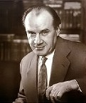
Конкурс книжек – раскладушек «Затейники и фантазёры», объявленный в школе к Юбилею Виктора Драгунского и
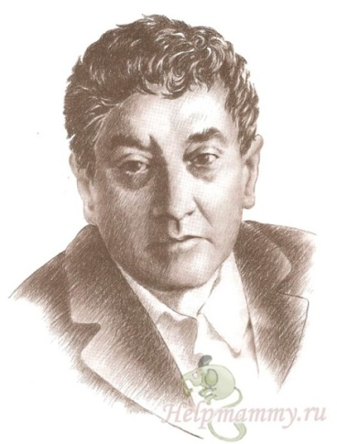
Николая Носова, закончился,
объявлены результаты.
46 участников получили грамоты, дипломы и сертификаты

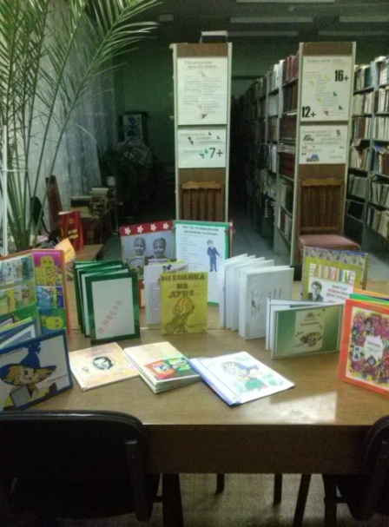
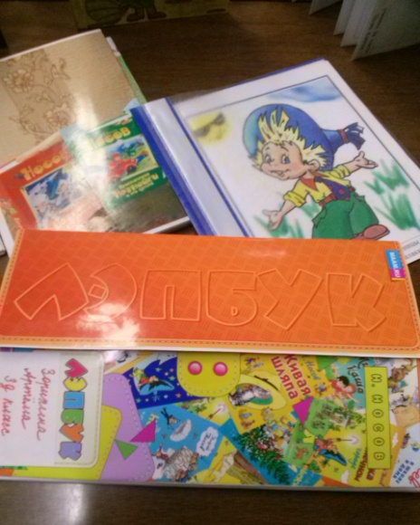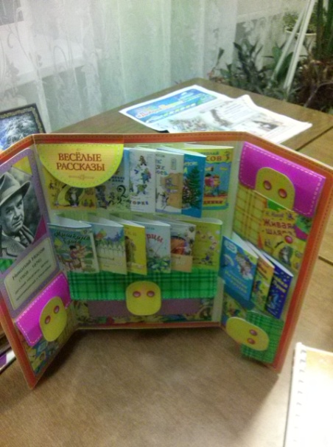
Книжки – раскладушки в библиотеке
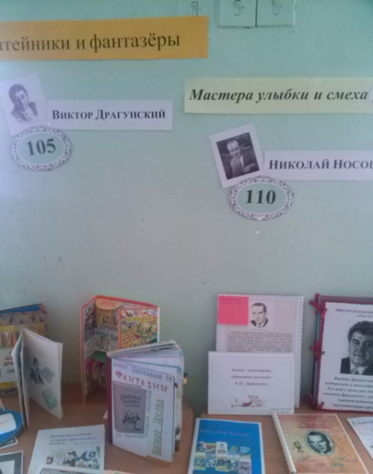 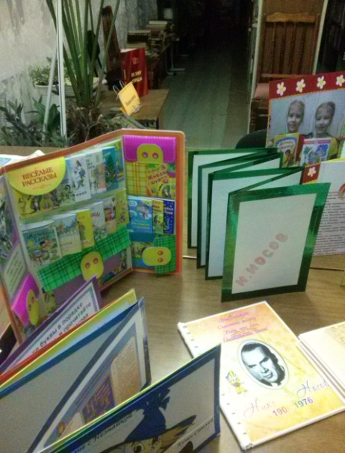
выставка работ в младшем блоке

